PSICOTECNICO 3

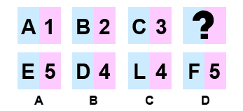
1. Observe la siguiente imagen. Seleccione la opción correcta:
a) B
b) C
c) A
d) D

2. Señale cuál de los siguientes números tiene todas las cifras pares:
a) 8634862
b) 2486482
c) 2698426
d) 2584624

3. Señala la palabra que está incorrectamente escrita:
a) Mordaz
b) Escoger
c) Miseria
d) Cernicalo

4. Señale la palabra que no pertenece al grupo:
a) Apretar
b) Oprimir
c) Apremiar
d) Arreciar

5. Señala la palabra que está incorrectamente escrita:
a) Inequívoco
b) Averia
c) Órbita
d) Cloro

6. Señala el sinónimo correspondiente de la palabra EMBROLLADO
a) Acallado
b) Amañado
c) Enrevesado
d) Funcional

7. DINAMARCA es a DANÉS como ESPAÑA a ...
a) Hebreo
b) Español
c) Hispano
d) Íbero

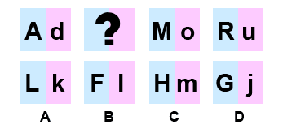
8. Observe la siguiente imagen. Seleccione la opción correcta:
a) B
b) C
c) A
f) D

9. Entre 15 amigos han de pagar 90 euros. Como algunos de ellos no tienen dinero, cada uno de los restantes ha pagado 4 euros más de los que les correspondía. ¿Cuántos no tienen dinero?
a) 7
b) 9
c) 6
d) 8

10. Encuentra los operadores para conseguir que el resultado de la operación sea correcto: 11 ? 3 ? 11 = 3
a) -, -
b) +, x
c) -, +
d) x, /

11. Una moto va a una velocidad de 20 km/h de media. ¿Cuánto tardará en recorrer 100 km?
a) 6 horas
b) 5 horas
c) 3.5 horas
d) 4 horas

12. Señale la palabra que no pertenece al grupo:
a) Cómoda
b) Yate
c) Taxi
d) Canoa

13. Una enciclopedia está dividida en 6 tomos. El tomo I comprende desde la A hasta COL; el tomo II desde COM hasta INC; el tomo III desde IND hasta LAM; el tomo IV desde LAN hasta ORT; el tomo V desde ORU hasta TIL; el tomo VI desde TIM hasta la Z. ¿A qué tomos corresponden las palabras JAMÓN y TECLA?
a) JAMÓN al tomo II y TECLA al tomo V
b) JAMÓN al tomo III y TECLA al tomo V
c) JAMÓN al tomo II y TECLA al tomo VI
d) JAMÓN al tomo III y TECLA al tomo VI

14. Si tenemos las siguientes reglas: El número 3 se cambia por el número 4, el número 9 se cambia por el número 8, el número 2 se cambia por el número 1 y el número 5 se cambia por el número 6. ¿Cómo nos quedaría el siguiente número 13526479984?
a) 14626478884
b) 14616478884
c) 14626479994
d) 14625478884

15. En la siguiente serie hay un número equivocado, que no corresponde con la serie. Señala el número que debería ir en su lugar: 60, 55, 51, 48, 7, 45
a) 40
b) 44
c) 21
d) 46

16. Encuentra los operadores para conseguir que el resultado de la operación sea correcto: 6 ? 3 ? 2 = 1
a) -, +
b) -, x
c) -, /
d) /, /

17. CACEREÑO es a CÁCERES como EGABRENSE es a ...
a) Cádiz
b) Gerona
c) Calatayud
d) Cabra

18. Señala el antónimo correspondiente de la palabra COADYUVANTE
a) Coagente
b) Ayudante
c) Colaborador
d) Agonista

19. Sigue la secuencia: C A Y W U ? ?
a) S - O
b) S - Q
c) Y - A
d) P - S

20. FEMENINA es a PROGESTERONA como MASCULINA es a ...
a) Testosterona
b) Exteroides
c) Andrógeno
d) Progesterona

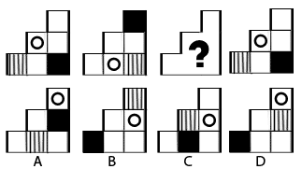

21. Observe la siguiente imagen. Indique la opción que es cierta:
a) B
b) D
c) A
d) C

22. Realiza la siguiente operación: 4/7 de 7 = ?
a) 28
b) 1/4
c) 7
d) 4

23. Señale la palabra que no pertenece al grupo:
a) Falda
b) Farmacéutico
c) Pañuelo
d) Blusa

24. Indica entre las siguientes palabras cuál es el sinónimo de la palabra AUTOCRACIA
a) Democracia
b) República
c) Demagogia
d) Tiranía

25. Completa la serie: S 8 I 6 Y 12 J 10 E 20 ? ? K 36 L 34 P
a) J, 20
b) K, 18
c) F, 22
d) L, 24

26. Si 7 personas de cada 100 son delincuentes. ¿Cuántas personas de cada 500 no son delincuentes?
a) 35 personas
b) 324 personas
c) 465 personas
d) 40 personas

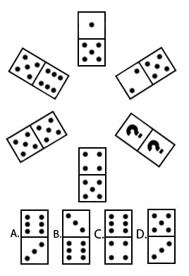
27. Observe el conjunto de piezas de dominó y seleccione la opción de la ficha ?:
a) C.
b) B.
c) D.
d) A.

28. ... es a POESÍA como NOVELISTA es a ...
a) Poeta - Aventuras
b) Poeta - Novela
c) Verso - Novela
d) Verso - Ensayo

29. Señale la palabra que no pertenece al grupo:
a) Insulto
b) Ultraje
c) Deshonra
d) Afrenta

30. Encuentra la segunda letra que continuaría la siguiente serie Y C E Z D ...
a) B
b) E
c) A
d) F

31. Qué número sigue la secuencia 1, 3, 5, 7, 9,
a) 10
b) 11
c) 12
d) 13

32. Indica entre las siguientes palabras cuál es el sinónimo de la palabra ESPURIO
a) Dogmático
b) Tácito
c) Delgado
d) Falso

33. Realiza la siguiente operación: 6/3 de 89 = ?
a) 180
b) 45
c) 178
d) 44.5

34. Señala la palabra que está incorrectamente escrita:
a) Definitivo
b) Nimbo
c) Garavato
d) Kilómetro

35. Sigue la secuencia: AB(C), KO(Z), AJ(?)
a) B
b) K
c) O
d) P

36. Indica entre las siguientes palabras cuál es el sinónimo de la palabra REMUNERACIÓN
a) Paga
b) Ascenso
c) Alabanza
d) Enumeración

37. Indica qué dos números siguen la serie 7, 7, 6, 6, 7, 7,
a) 6, 6
b) 8, 8
c) 6, 7
d) 5, 5

38. Indica el antónimo de la palabra HÚMEDO
a) Terso
b) Seco
c) Tieso
d) Caluroso

39. Completa la serie: 209(D), 558(Q), 336(T), 439(?)
a) D
b) H
c) G
d) C

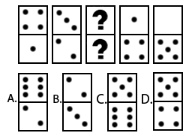

40. Observe el conjunto de piezas de dominó y seleccione la opción de la ficha ?:
a) D.
b) C.
c) B.
d) A.

41. Señala el antónimo correspondiente de la palabra ARDIDO
a) Apagado
b) Arrojado
c) Denodado
d) Audaz

42. Completa la serie: A2Z26, C4X24, E6V22, ...
a) F8T20
b) G8T20
c) G8S20
d) G8U20

43. ¿Qué letra continúa la serie? (no cuenta la W) A E I A A E I E A E I ...
a) I
b) E
c) A
d) O

44. Un grifo llena un depósito en 4 horas y un segundo grifo llena el mismo depósito en 6 horas. ¿Cuánto tardarán en llenarlo los dos juntos?
a) 2 horas y 40 minutos
b) 2 horas y 20 minutos
c) 2 horas y 24 minutos
d) 2 horas y 42 minutos

45. Indica el antónimo de FATUO
a) Modesto
b) Simple
c) Inseguro
d) Escéptico

46. Completa la serie: 2h 6H 8j 12J 14l 18L 20n 20N ?
a) 22q
b) 22o
c) 24Q
d) 22P

47. Señala la palabra que está incorrectamente escrita:
a) Acrópolis
b) Ultraje
c) Memorial
d) Vengala

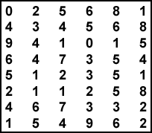

48. Según el siguiente cuadro ¿Cuál es el número que más se repite?
a) El 5 y el 1
b) El 2
c) El 6
d) El 4

49. Sigue la secuencia 4, 6, 9, 13, 18, ?
a) 21
b) 15
c) 19
d) 24

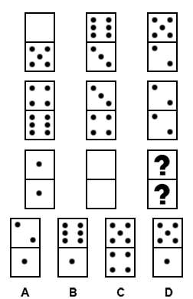

50. Observe el conjunto de piezas de dominó y seleccione la opción de la ficha ?:
a) B.
b) D.
c) C.
d) A.

- Jonnatan a comprado un DVD y le ha costado 300,05 euros. Si le han hecho una rebaja de 1/5, ¿Cuánto ha pagado?:
- 230,04 €uros.
- 240,04 €uros
- 210,04 €uros
- 240,14 €uros
- Si en una librería hay 1.750 libros y realizamos dos pedidos: uno de 1/4 del total y otro de 2/5 del resto... ¿Cuántos libros quedan?:
- 797,5 libros
- 487,5 libros
- 787,5 libros
- 789,5 libros

- En un deposito de agua hay 4,5 Dal. (Decalitros). Si se consumen a diario 2/4 partes del mismo. ¿Cuántos litros quedan al cabo de dos días?:
- Queda vacío
- 0,1 Dal
- 0,3 Dal.
- 1,1 Dal.

- Una era tiene 75 m. de largo por 4.000 cm. de ancho. ¿Cuántos centímetros de valla necesitaremos para nuestro propósito de cercar el recinto?:
- 33.000 cm
- 22.000 cm.
- 23.000 mm.
- 23.000 cm.
- Si un padre tiene ahora el cuádruple de la edad de su hijo pero dentro de 18 años solo lo dobla. ¿Cuántos años tiene al padre ahora?:

- 33 años.
- 40 años.
- 36 años.
- 56 años.

- ¿Qué números impares consecutivos sumados entre si resultan 16?:
- 6 y 9.
- 7 y 9.
- 5 y 9.
- 7 y 6.
- Si el kilo de escalope cuesta 30 euros, ¿cuántos euros costarán 250 gramos?:
- 7,5 €uros.
- 7,6 €uros.
- 6,5 €uros.
- 7,5 Pesetas.
- Tres albañiles hicieron por partes una casa y cobraron 6.490,92 euros. Si el primero hizo una parte, el segundo dos y el tercero tres, ¿cuánto cobró el tercero?:
- 3.245,46 Dólares.
- 2.245,46 €uros.
- 3.245,46 €uros.
- 3.000,46 €uros.
- Si un camionero realiza 5 viajes por hora para lodar un socavón del terreno. ¿Cuántos realizara en tres cuartos de hora?:
- 3 viajes
- 5 viajes
- 2 viajes
- Casi 4 viajes

- Si en una tienda de electrodomésticos compramos un frigorífico de 180,3 euros con un 4% de descuento y una lámpara de 60 euros con un 2% de descuento, ¿Cuánto hemos gastado?:
- 231,89 €uros.
- 200,89 €uros.
- 231,89 Euros.
- 231 €uros.

- Un kilo de cemento cuesta 5 euros. ¿Cuánto importará en total, la compra de 7 sacos de 52 kilos cada uno?

- 1820 euros
- 200 euros
- 260 euros
- 35 euros

- Cuatro por 10 elevado al cuadrado es igual a...

a) 40

b) 400

c) 4.000

d) 40.000

- El doble de la suma de dos números es 18 y su diferencia es 3 ¿Cuáles son esos dos números?

a) 5 y 1

b) 7 y 2

c) 6 y 3

d) 9 y 0

- La expresión decimal 0,25 es equivalente a la fracción…

a) Un medio

b) Dos tercios

c) Un cuarto

d) Tres cuartos

- El número 28 no es múltiplo de...

a) Cuatro

b) Siete

c) Once

d) Dos

- La diferencia entre dos múltiplos consecutivos de doce ...

a) Dependerá lógicamente de cuales sean esos dos números múltiplos consecutivos de doce

b) Siempre será igual a uno, pues son consecutivos

c) Siempre será igual a dos, pues son consecutivos pares

d) Siempre será igual a doce

- Si en un grupo hay sesenta miembros ¿cuántos subgrupos de doce miembros pueden formarse?

a) Uno

b) Cinco

c) Cuatro

d) Diez

- ¿Cuál de los números que a continuación se indican sería múltiplo de dos pero no sería múltiplo de tres?

a) Cuarenta y ocho

b) Veintidós

c) Treinta y seis

d) Ochenta y cuatro

- ¿Cuál de los siguientes no es un número primo?

a) 91

b) 29

c) 47

d) Todos los números que se indica son números primos

- ¿Cuál de los siguientes no sería un divisor común de 12 y de 18?

a) Seis

b) Nueve

c) Tres

d) Dos

Soluciones

- B
- 2486482
- CERNICALO
- ARRECIAR
- AVERIA
- ENREVESADO
- ESPAÑOL
- D
- 6
- X,/
- 5 HORAS
- COMODA
- JAMON AL TOMO III Y TECLA AL TOMO V
- 14616478884
- 46
- /,/
- CABRA
- AGONISTA
- S-Q
- ANDROGENO
- B
- 4
- FARMACEUTICO
- TIRANIA
- K,18
- 465 PERSONAS
- D
- POETA-NOVELA
- DESHONRA
- Respueta c
- 11
- FALSO
- 178
- GARAVATO
- K
- PAGA
- 6,6
- SECO
- Respuesta d
- Respuesta c, figura b
- APAGADO
- G8T20
- Respuesta a
- 2 HORAS Y 42 MINUTOS
- MODESTO
- 22º
- VENGALA
- EL 5 Y EL 1
- 24
- B
- B
- C
- A
- D
- C
- B
- A
- C
- D
- A
- A
- D
- C
- C
- C
- D
- B
- B
- A
- b

